CÁC BÉ LỚP 5A3 VỚI GIỜ HỌC THỂ CHẤT
Trẻ Mầm non luôn luôn hiếu động và tràn trề năng lượng, các bài vận động sẽ giúp trẻ đốt cháy năng lượng và giúp cơ thể hấp thụ chất dinh dưỡng rất tốt. Bên cạnh đó, giúp trẻ ngủ ngon và sâu hơn, giữ được lượng đường huyết và cholesterol ổn định để luôn khỏe mạnh và khám phá cuộc sống quanh mình. Các bài vận động thường được giáo viên xây dựng phù hợp với từng độ tuổi của trẻ và được phân nhóm vận động như: vân động tinh, vận động thô, nhóm trườn, trèo, bật, ném… nhằm thu hút trẻ. Các bài tập vận động vừa sức giúp cơ thể trẻ thoải mái, kích thích hoạt động của các hệ cơ quan bên trong như hệ tuần hoàn, hệ thần kinh, hệ hô hấp, hệ tiêu hóa...
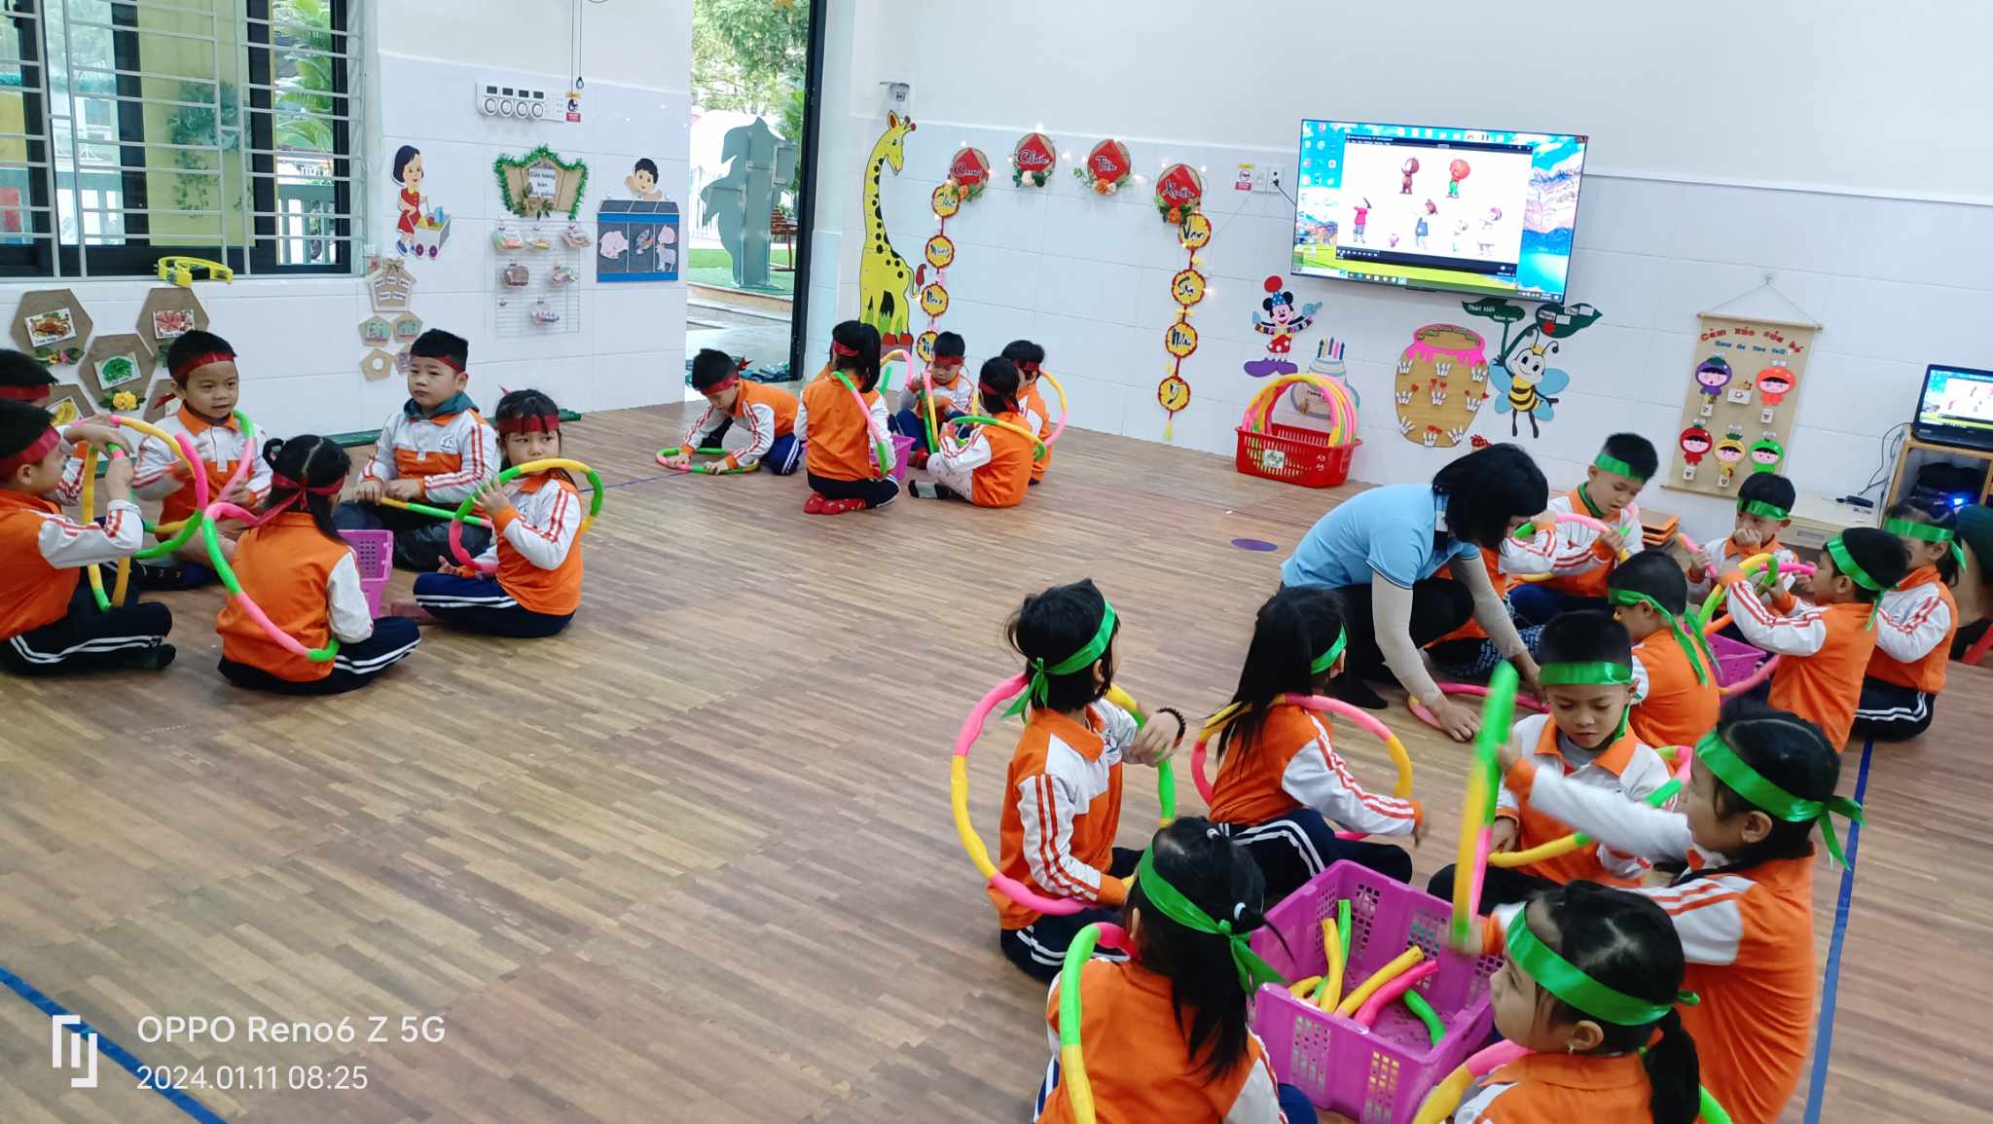
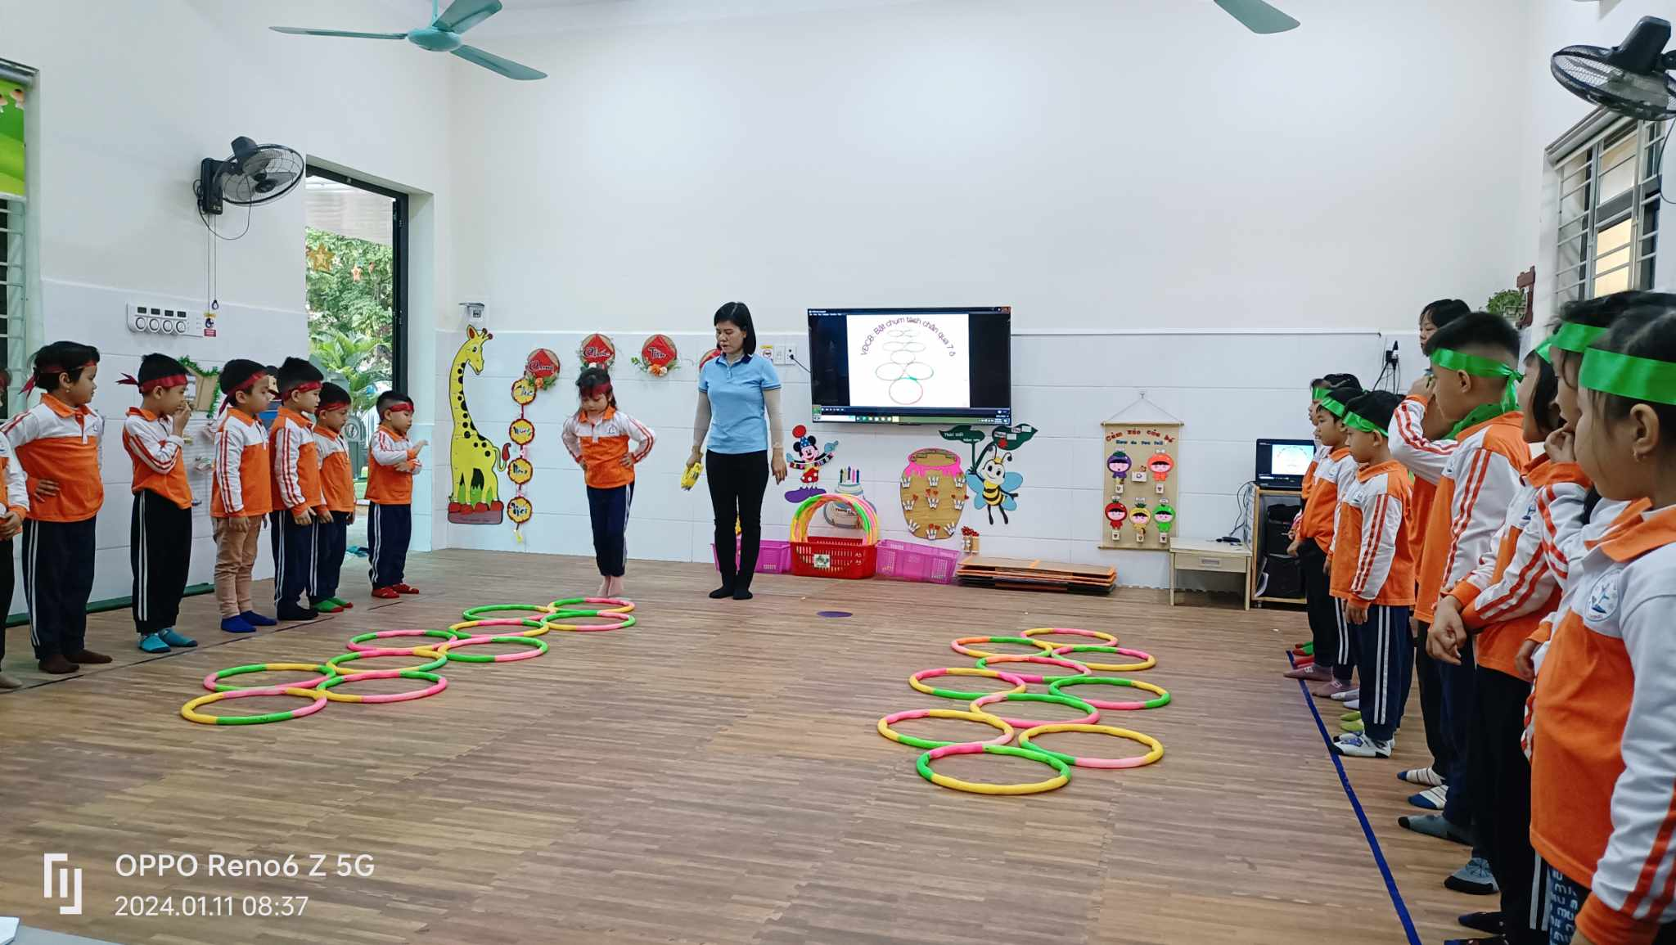
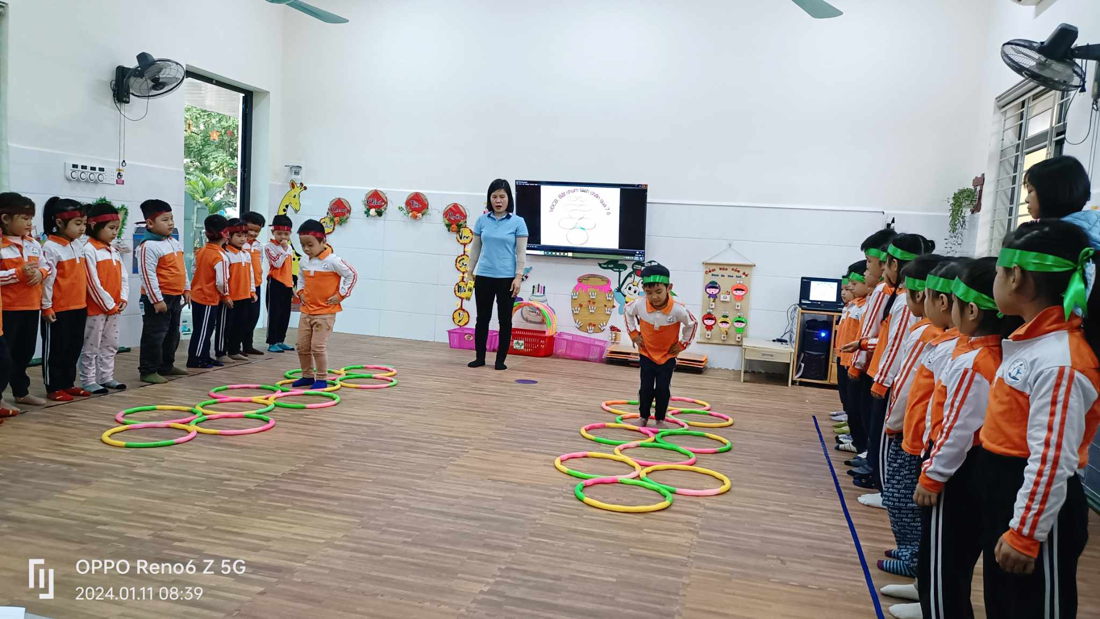
Khi tham gia các trò chơi vận động sẽ giúp trẻ ngày càng tự tin hơn khi đạt được những thành quả của mình. Qua đó giúp trẻ tự tin giao tiếp, hòa đồng với mọi người vượt qua bao sự rụt dè và khó khăn ban đầu. Ngoài ra khi chơi cùng các bạn sẽ giúp trẻ tăng khả năng chia sẻ, thấu hiểu và đoàn kết với đồng đội để đạt kết quả mong muốn từ đó khả năng làm việc nhóm sẽ được hình thành ở trẻ.Thông qua rèn luyện thân thể qua các trò chơi phát triển vận động giúp trẻ rèn luyện ý chí, lòng dũng cảm, lòng quyết tâm, sự tự tin, tính kiên trì và nhẫn nại, ý thức tổ chức kỷ luật, tinh thần tập thể.
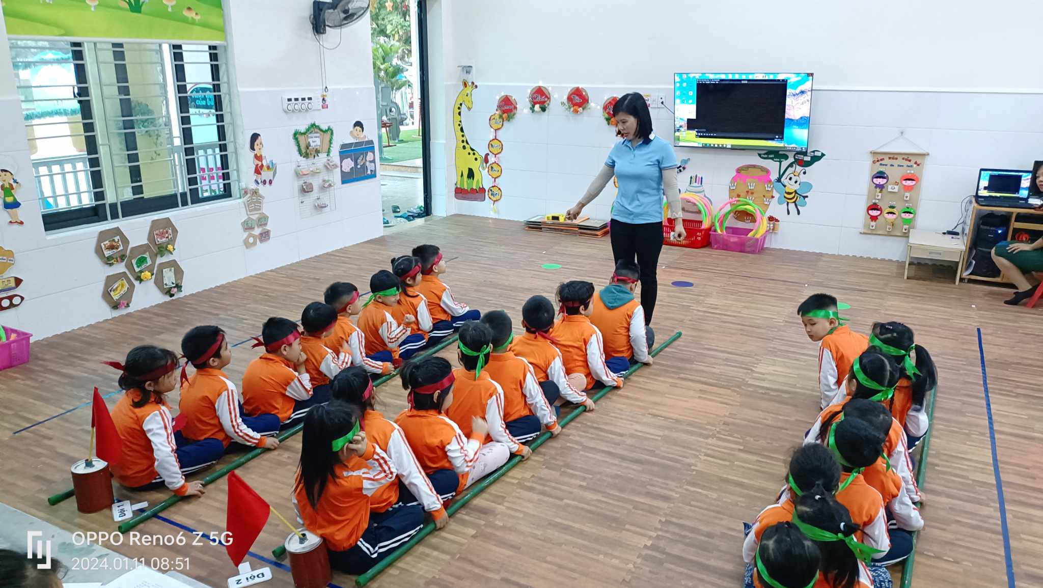
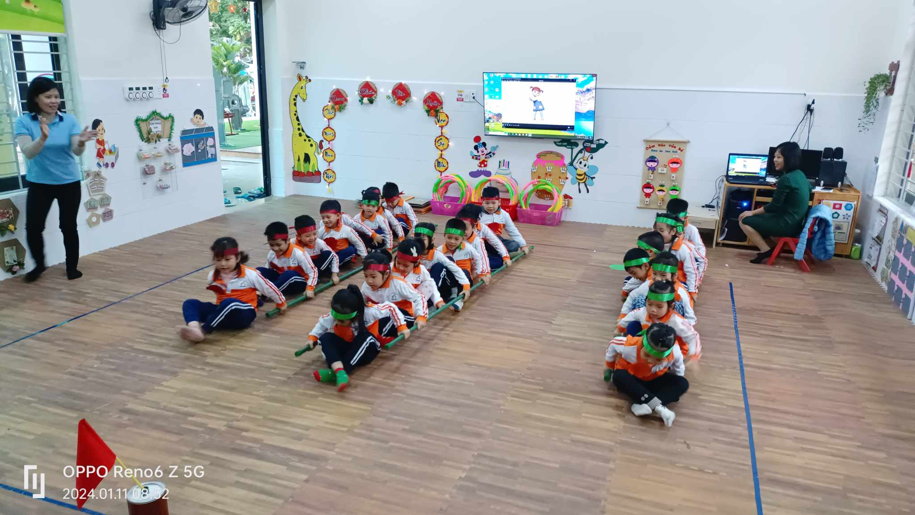
. Do đó lợi ích của việc tổ chức trò chơi vận động cho trẻ mầm non lại càng mang nhiều ý nghĩa vì khi ấy trẻ đang ở những năm đầu đời của sự phát triển, những năm tháng định hình tính cách cũng như suy nghĩ sau này của trẻ, giúp trẻ rèn luyện được nhiều đức tính tốt đẹp. Đặc biệt là thói quen rèn luyện thể thao, đoàn kết nhóm. Hơn thế nữa, việc tiếp xúc nhiều với các trò chơi vận động sẽ tạo điều kiện cho sự phát triển về thể lực của trẻ, là tiền đề để phát triển trí lực.

